Торгтехника.РФ
https://obtorg.ru
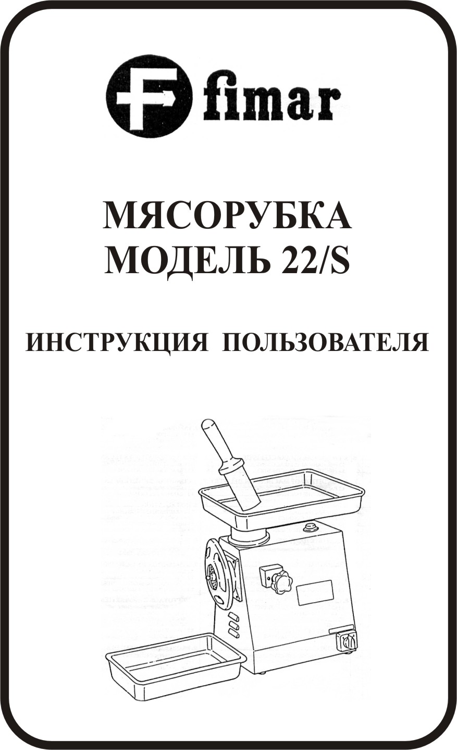

Содержание

1. Вводная часть
1.1. Предназначение инструкции
1.2 .Символы
1.3. Производитель

2. Общие сведения
2.1. Предосторожности в работе
2.2. Дополнительное оборудование
2.3. Применение

3.Технические характеристики
3.1. Механические характеристики
3.2. Электрические характеристики

4. Условия перевозки
4.1. Упаковка
4.2. Перемещение

5. Установка
5.1. Характеристика места размещения
5.2. Электросоединения
5.3. Обучение оператора
5.4. Риск при работе с машиной

6. Контрольные устройства
6.1. Контрольные устройства

7. Использование машины
7.1. Основные части
7.2. Использование мясорубки
7.3. Разборка машины
7.4. Если машина не используется

8. Чистка и уход
8.1. Чистка и уход за машиной
8.2. Машина не будет использоваться долгое время
8.3. Проблемы в работе
8.4. Продолжительность работы

9. Проблемы и их решение
9.1. Проблемы, их причины и решение

1

1. Вводная часть
1.1. Предназначения инструкции
Инструкция содержит всю необходимую информацию, необходимую для правильного и безопасного использования машины. Следование требованиям инструкции гарантирует продление срока работы машины и безопасность оператора.

1.2. Символы
warning ! - Опасность нанесения ущерба человеку или предметам
important! - Опасность повреждения машины
warning! - Опасность поражения электротоком
1.3. Производитель
В случае возникновения проблем с пониманием смысла инструкции или при необходимости получения дополнительной информации свяжитесь с региональным представителем фирмы-производителя

2 .Общие сведения
2.1. Предосторожности
а) машина разработана и создана по самым современным конструкторским технологиям для достижения высоких производственных характеристик и соответствия самым жестким техническим требованиям
б) перед началом работы с машиной советуем внимательно прочесть инструкцию
в) сохраняйте инструкцию для возможных консультаций в будущем
г) электрические соединения и первичное включение машины должны проводиться специалистом
д) работать с машиной следует только обученному персоналу, хорошо знакомому с инструкцией
е) каждый новый оператор должен пройти обучение работе с мясорубкой
ж) производитель не несет ответственность за ущерб, причиненный людям или предметам в результате неквалифицированного вмешательства в работу машины или ее систем безопасности
з) оборудование должно использоваться только в целях, для которых оно создано. Любое другое его использование является опасным и производитель не несет ответственности за последствия
и) строго запрещено помещать посторонние предметы, в том числе и пальцы, в пространство, где размещаются движущиеся механизмы
к) хотя машина полностью оснащена системами безопасности, при работе с ней следует избегать ношения свободной одежды, украшения необходимо снимать, а длинные волосы должны быть подобраны, чтобы избежать попадания их в движущиеся детали
л) машина и рабочая поверхность, где она установлена, должны быть сухими и чистыми. Избегайте воздействия на оборудование атмосферных факторов
м) перед чисткой машины обязательно отключите ее от сети питания
н) при работе с машиной будьте внимательны и осторожны
о) проверяйте, чтобы вес, размеры и тип продуктов для обработки соответствовали возможностям машины, не обрабатывайте замороженные продукты
п) оператор должен иметь возраст и практический опыт минимально допустимые для данной работы по местному законодательству
р) храните машину вне пределов досягаемости детей

2
с) периодически проверяйте состояние электропроводки и электродеталей
т) не перегружайте машину
х) не пытайтесь ремонтировать машину самостоятельно, привлекайте к этой работе квалифицированных специалистов

2.2. Дополнительное оборудование
Машина может быть оснащена следующим дополнительным оборудованием:
-рукав из нержавеющей или луженой стали
-спираль из нержавеющей или луженой стали
-запирающее кольцо из нержавеющей стали или алюминия
-приемник для продуктов из нержавеющей стали (круглый или прямоугольный)
-набор самозатачивающихся ножей для мясорубки-наполнителя колбас и сосисок (по запросу)
-контейнер для мяса из нержавеющей стали
-устройство для протирки помидоров (по запросу)
-воронки для мясорубки- наполнителя колбас и сосисок (по запросу)

2.3. Применение
Мясорубка может применяться для приготовления следующих продуктов:
-мясное пюре
-гамбургеры
-мясные шарики
-сосиски, колбасы

3. Технические характеристики
3.1. Механические характеристики
Мясорубка создана со следующими характеристиками:

-безопасность при работе, чистке и уходе
-гарантия максимальной гигиеничности из-за использования нержавеющей стали, что позволяет промывать детали мясорубки в посудомоечной машине
Размеры в упаковке - (рис.1)
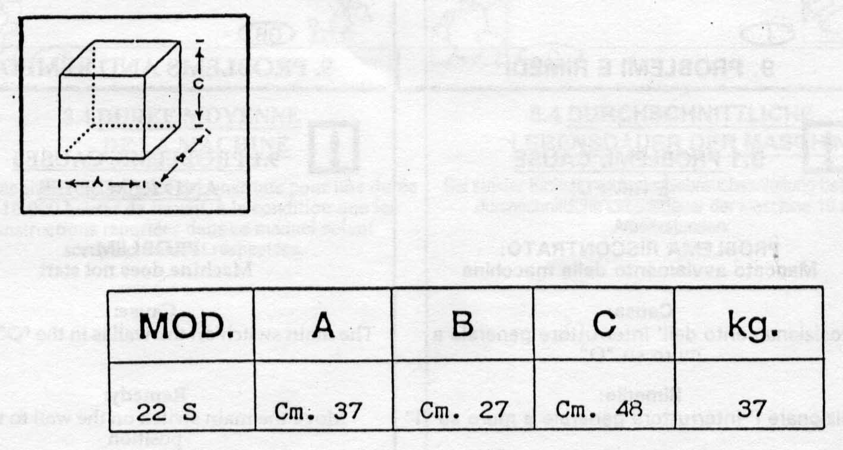
Рис. 1

3.2 .Электрические характеристики
Мотор:
напряжение (однофазн.)-220в  напряжение (трехфазн.)-220в/380в  сила тока (однофазн.)-5 А  сила тока (трехфазн.)-3,2 А/2,2 А | мощность-1,1 квт  частота-50гц  скорость вращения-1400 об/мин  класс изоляции-1  уровень защиты-1Р44

3
4. Условия перевозки
4.1. Упаковка
Машина поставляется в ПВХ-упаковке, в ящике из прочного картона, с расположенными внутри дополнительными противоударными секциями. Несмотря на это, при снятии упаковки машина должна быть проверена на наличие повреждений
4.2. Машина в упаковке должна транспортироваться, как указано на рис. 2.
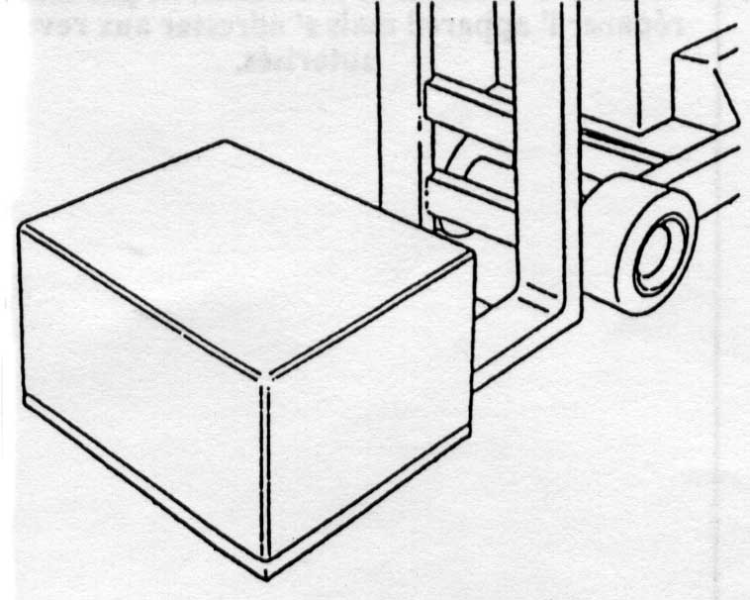
Рис. 2

5. Установка
5.1. Характеристики места установки
Машина должна устанавливаться в условиях отсутствия в атмосфере взрывчатых веществ. При уровне загрязненности воздуха не превышающем
0.03 г/куб.м.
Температура и влажность окружающей среды не должны превышать следующих значений:
при работе:
мин.-0*С/макс.-+35*С
при хранении:
мин.—15*С/макс.+65*С
Относительная влажность воздуха:
макс.80% при температуре воздуха-20*С
макс.50% при температуре от20*С до 60*С
Высота установки ( над уровнем моря): Макс.- 1000м
При установке выше этого уровня требуется специальное электрооборудование.
Характеристики сети электропитания и места установки оборудования должны соответствовать существующим стандартам безопасности.
Машину следует устанавливать на сухой, устойчивой поверхности с наличием свободного пространства вокруг, как можно дальше от источников тепла и водоснабжения.

5.2. Электрические соединения
Прежде, чем подключить машину к источнику питания, убедитесь, что данные на идентификационной табличке мясорубки совпадают с характеристиками местной электросети. Для подключения к источнику питания машина снабжена кабелем. Источник питания на стене должен иметь автоматический предохранитель, который исключает возможность поражения оператора электрическим током при работе с машиной. Когда мясорубка не используется, вилка силового кабеля должна быть отключена от источника питания. Следует обеспечить надежное заземление оборудования в соответствии с

4
существующими стандартами. Операция подключения к электропитанию должна проводиться квалифицированным персоналом.
Производитель не несет ответственности за ущерб, причиненный в результате пренебрежения этими правилами.
Для подключения к трехфазной сети.
Перед завершением подключения проверьте направление вращения спирали машины. Она должна вращаться в соответствии с указанием стрелки на корпусе машины. Если она вращается в противоположном направлении, поменяйте местами два из трех проводов в вилке или розетке.

5.3. Обучение оператора
Квалифицированный специалист, занимавшийся установкой машины и подсоединением к электросети, должен тщательно проинструктировать оператора о работе на машине, оператор также должен быть ознакомлен с правилами техники безопасности при работе с машиной.

5.4. Риск при работе с машиной
При работе машины строго запрещено помещать посторонние предметы в пространство с движущимися механизмами мясорубки. Если в процессе обработки продуктов какой-либо твердый предмет мешает движению спирали, следует остановить мясорубку, отсоединить ее от источника питания, а затем удалить препятствие.
6. Контрольные устройства
6.1. Контрольные устройства
Машина оснащена контрольными выключателями:
А) старт: позиция 1
В) вращение в обратном направлении: позиция 2
D) выключение: позиция 0

7. Использование машины
7.1. Основные части
Машина состоит из следующих частей (рис.3):
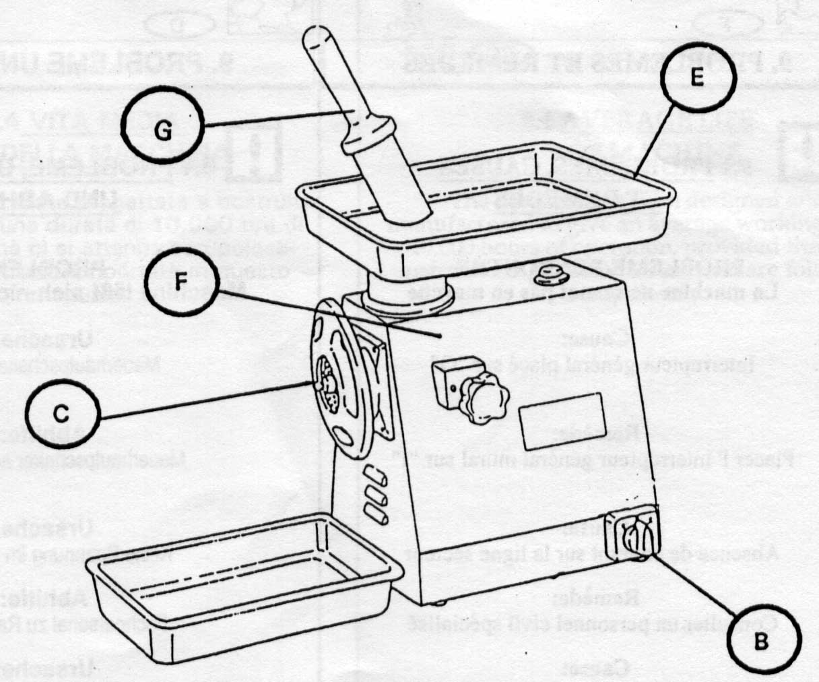
Рис. 3
F) корпус
Е) лоток подачи продуктов
С) рабочее отделение
В) выключатель

5
7.2. Использование мясорубки
Включите машину поворотом выключателя в положение 1. Поместите нуждающееся в обработке мясо в приемный лоток Е .После каждой операционного цикла полностью разбирайте отделение С мясорубки, как показано на рис.4.
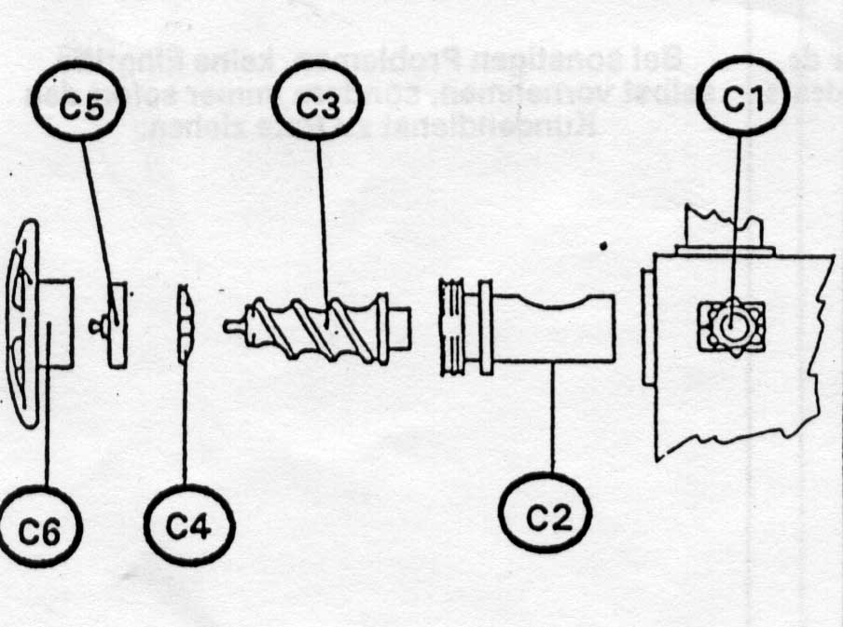
Рис. 4

Эта операция должна проводиться при выключенной машине. Промойте детали горячей воде с подходящим чистящим веществом и тщательно их протрите. Для продвижения мяса в мясорубку используйте стандартный толкатель G (рис. 3).

7.3. Разборка рабочего отделения
Для разборки пользуйтесь следующими инструкциями:
1) Отверните запирающее кольцо С6
2) Удалите по порядку:
-перфорированный диск С5
-нож С4
-спиральный толкатель С3
3) Ослабьте винт С1на 3-4 поворота и снимите рукав С2
4) Соедините перечисленные детали в обратном порядке и затяните запирающее кольцо, не используя какие-либо инструменты
5) Затяните руками винт С1
7.4. Если машина не используется
Выключатель на стене должен быть выключенным по окончании рабочего процесса и на ночь

8. Чистка и уход за машиной
8.1. Чистка и уход за машиной
Мясорубка не требует какого-либо специального ухода. Ее следует тщательно чистить ежедневно, чтобы она хорошо работала, как можно дольше. Прежде чем начать работы по чистке или уходу за машиной, следует убедиться, что мясорубка отключена от источника питания. Разберите машину, следуя указаниям п.7.3. и промойте детали горячей водой с подходящими чистящими веществами. Протрите наружную поверхность влажной губкой с детергентами. Не пользуйтесь металлической губкой или другими подобными материалами.

8.2. Машина не будет использоваться долгое время
В этом случае следует отключить ее от сети, провести чистку всех деталей и на период хранения накрыть защитным кожухом от пыли.

6
8.3. Проблемы в работе
Не трогайте машину и не пытайтесь снова запускать ее. Отключите мясорубку от источника питания и свяжитесь с официальным дилером или квалифицированным специалистом.
Производитель не несет ответственности за ущерб, причиненный в результате неквалифицированного обращения с машиной или с ее системами безопасности.

8.4. Продолжительность работы
Мясорубка разработана и создана с расчетом на 10,000 часов работы при условии точного выполнения правил, изложенных в инструкции.

9. Проблемы и их решение
9.1. Проблемы, их причины и решение
Проблема: машина не включается
Причина: выключатель на стене находится в позиции ”0”
Решение: перевести выключатель в позицию ”1”

Причина: обесточен выключатель на стене
Решение: консультация с квалифицированным электротехником

Причина: механическое препятствие движению частей машины
Решение: отключите машину от сети и устраните препятствие

В случае обнаружения других нарушений в работе машины, обратитесь к официальному представителю фирмы

7

